PROVA DI SCIENZE
- GLI OGGETTI SONO FATTI DI MATERIALI DIVERSI: ALCUNI SONO DI PLASTICA, ALTRI DI METALLO
CERCHIA GLI OGGETTI DI PLASTICA.
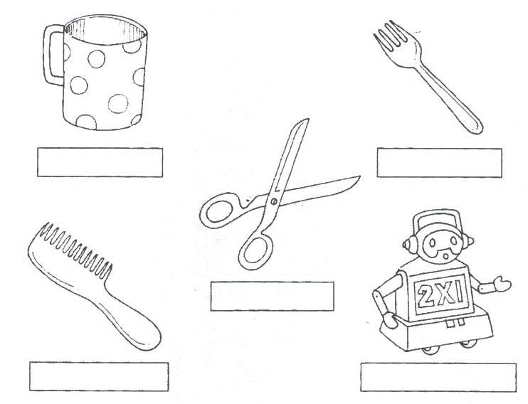

- GLI OGGETTI POSSONO ESSERE ANCHE DI VETRO O DI LEGNO
CERCHIA GLI OGGETTI DI VETRO.
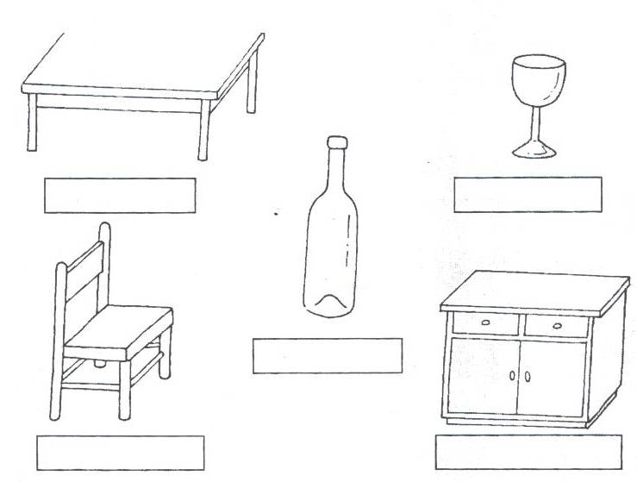

- IN QUESTA PIANTA PUOI RICONOSCERE TRE PARTI PRINCIPALI : FOGLIE, FUSTO, RADICI.
SCRIVI I TRE NOMI NEI CARTELLINI.
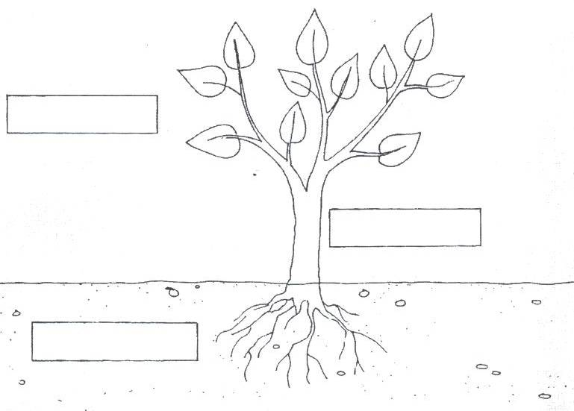

- COLLEGA IN MODO OPPORTUNO.
GLI ESSERI VIVENTI SI NUTRONO
